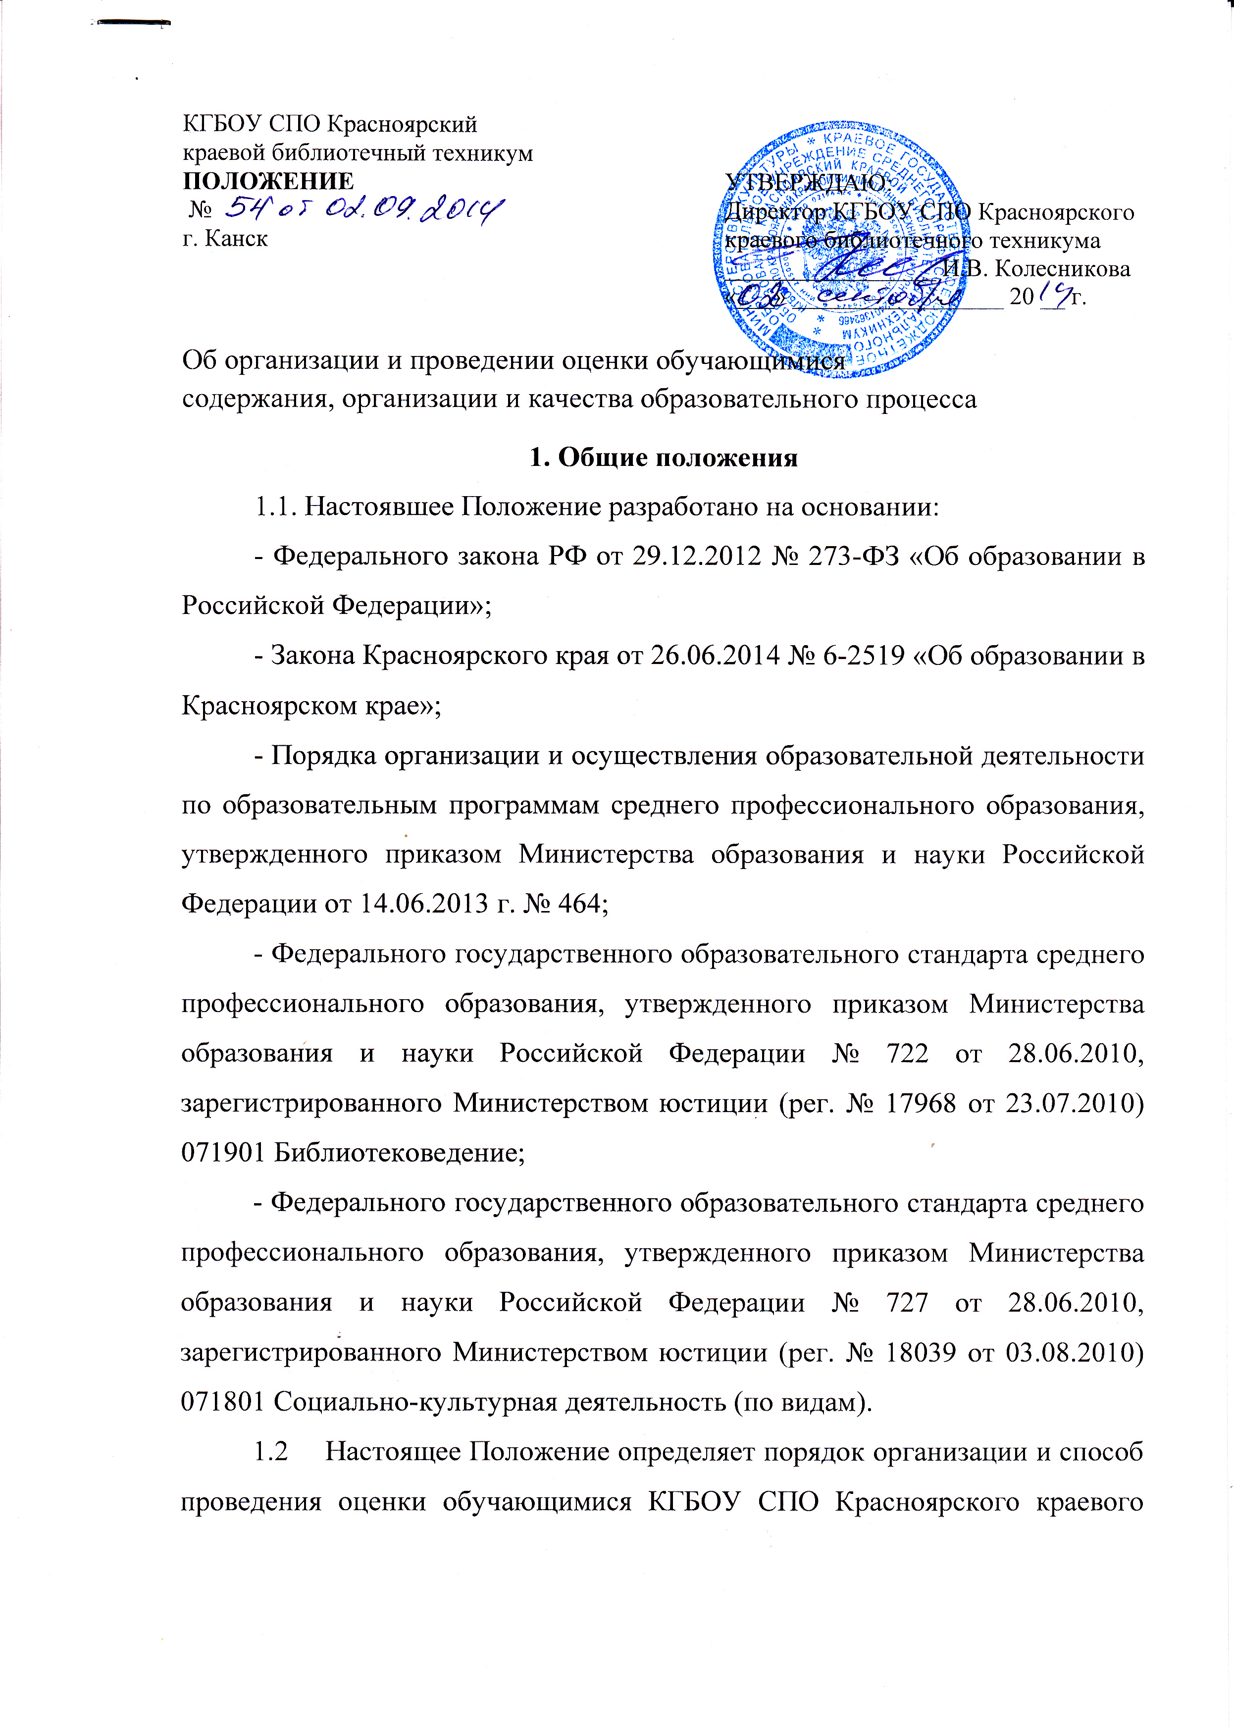библиотечного техникума (далее – техникума) содержания, организации и качества образовательного процесса.

- Основная цель
2.1. Оценка проводится с целью получения информации о состоянии образовательного процесса в техникуме для коррекции и прогнозирования дальнейшего развития техникума по вопросам качества образования.
2.2. Оценка обучающимися образовательного процесса, его содержания, организации и качества проводится ежегодно в форме письменного анкетирования и предусматривает анализ таких параметров, как уровень учебно-методического и материально-технического обеспечения учебного процесса, профессионализм преподавателей, организация системы контроля над учебными достижениями и т.д.

- Проведение анкетирования, оформление результатов
3.1. Анкетирование обучающихся техникума сопровождается разъяснением его целей и содержания вопросов. Анкета заполняется анонимно и самостоятельно.
3.2. Тематические блоки, содержание и формулировки вопросов, включенных в анкеты, определяются администрацией, методическими объединениями (Приложения № 1 к настоящему Положению).
3.3. Ответственными администраторами за проведение оценки являются заместитель директора по учебно-воспитательной работе и заведующий практикой.
3.4. Анкетирование студентов проводится классными руководителями и кураторами учебных групп.
3.5. Результаты анкетирования обобщаются в виде статистических данных с указанием процентного соотношения выбора по каждому вопросу и доводятся до сведения администрации техникума и руководителей

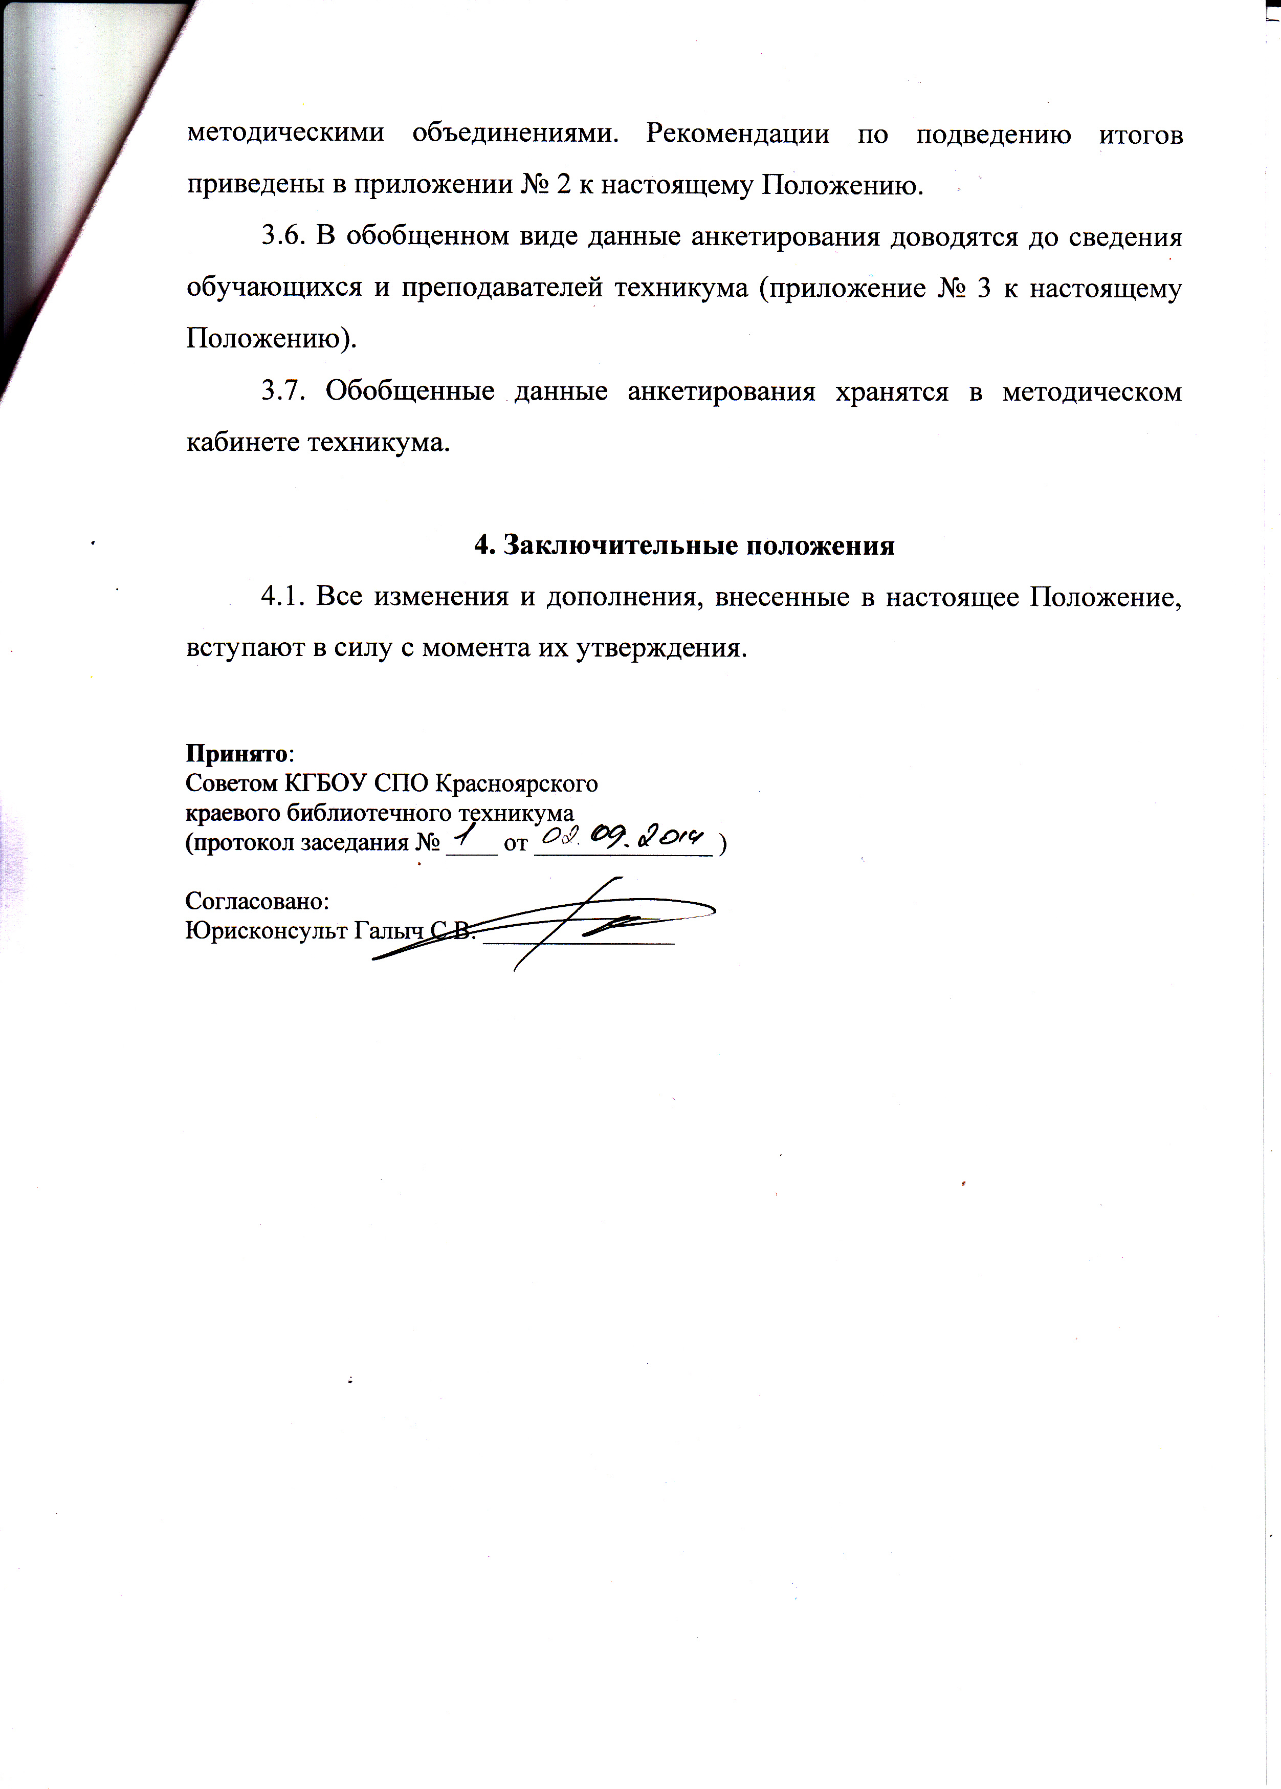
Приложение № 1
Уважаемые студенты!
Администрация техникума проводит опрос по выявлению Вашего мнения об организации учебно-воспитательного процесса. Внимательно прочитайте утверждения и оцените степень вашего согласия по шкале: 4 – да; 3 – от части; 2 – не знаю; 1 – нет.
Просьба отвечать на вопросы честно, анонимность гарантируется.

№ | Утверждение |  | Степень согласия
Удовлетворены ли Вы организацией техникумовского быта?
1 | Санитарно-гигиеническим состоянием кабинетов и лабораторий? |  | 4 | 3 |  | 2 |  | 1
2 | Материально-техническим оснащением? |  | 4 | 3 |  | 2 |  | 1
3 | Оформлением помещений? |  | 4 | 3 |  | 2 |  | 1
4 | Обеспечением безопасности Вашего нахождения в техникуме? |  | 4 | 3 |  | 2 |  | 1
5 | Работой буфета (выбором готовых горячих блюд, обслуживанием)? |  | 4 | 3 |  | 2 |  | 1
Удовлетворены ли Вы организацией учебно-воспитательного процесса?
6 | Расписанием? |  | 4 | 3 |  | 2 |  | 1
7 | Уровнем преподавания: педагоги дают глубокие прочные знания? |  | 4 | 3 |  | 2 |  | 1
8 | Всегда ли Вам понятны те цели, которые ставит преподаватель перед началом занятий? |  | 4 | 3 |  | 2 |  | 1
9 | Организацией индивидуального подхода: педагоги учитывают Ваши индивидуальные особенности? |  | 4 | 3 |  | 2 |  | 1
10 | Процедурами контроля достижения учебных целей (экзамены, зачеты и т. п.)? |  | 4 | 3 |  | 2 |  | 1
11 | Справедливостью оценивания учебных достижений, обучающихся? |  | 4 | 3 |  | 2 |  | 1
12 | Помогает ли Вам использование преподавателем технических средств обучения на занятиях? |  | 4 | 3 |  | 2 |  | 1
Удовлетворены ли Вы организацией воспитательного процесса ?
13 | Проводимыми внеурочными мероприятиями? |  | 4 | 3 |  | 2 |  | 1
14 | Содержанием и качеством проводимых мероприятий: содержание способствует формированию мировоззрения, культуры, достойного поведения всех участников образовательного процесса? |  | 4 | 3 |  | 2 |  | 1
15 | Организацией работы творческих объединений и спортивных секций? |  | 4 | 3 |  | 2 |  | I
16 | Организацией мероприятий, помогающих обучающимся определять и развивать свои интересы, способности, таланты? |  | 4 | 3 |  | 2 |  | 1
17 | Организацией мероприятий, помогающих обучающимся осуществить свой профессиональный выбор? |  | 4 | 3 |  | 2 |  | 1
18 | Традициями техникума? |  | 4 | 3 |  | 2 |  | 1
19 | Уровнем культуры общения, взаимодействия в среде обучающихся? |  | 4 | 3 |  | 2 |  | 1
20 | Уровнем культуры общения, взаимодействия с педагогами? |  | 4 | 3 |  | 2 |  | 1
21 | Дисциплиной одногруппников на занятиях? |  | 4 | 3 |  | 2 |  | 1
Удовлетворены ли Вы психологическим климатом?
22 | Психологическим климатом в группе? | 4 |  |  | 3 |  | 2 |  | 1
23 | Удовлетворены ли вы степенью комфорта вашего пребывания в среде сверстников, одногруппников? | 4 |  |  | 3 |  | 2 |  | !
24 | Отношением педагогов к обучающимся? | 4 |  |  | 3 |  | 2 |  | 1
25 | Сложившимися отношениями с представителями администрации техникума? | 4 |  |  | 3 |  | 2 |  | 1
26 | Сложившимися классным руководителем? | 4 |  |  | 3 |  | 2 |  | 1
27 | В техникум Вы идете с радостью? | 4 |  |  | 3 |  | 2 |  | 1
Удовлетворены ли Вы результатами своей учебной деятельности, развитием?
28 | Удовлетворены ли Вы степенью интереса, который вы проявляете к учебной деятельности? | 4 |  |  | 3 |  | 2 |  | 1
29 | Удовлетворены ли Вы тем насколько много занимаетесь при подготовке по урокам? | 4 |  |  | 3 |  | 2 |  | 1
30 | Удовлетворены ли Вы своими учебными достижениями? | 4 |  |  | 3 |  | 2 |  | 1
Удовлетворены ли Вы системой требований, санкций и поощрений к участникам учебно-воспитательного процесса?
31 | Удовлетворены ли Вы системой требований, предъявляемых к культуре поведения обучающихся? | 4 |  |  | 3 |  | 2 |  | 1
32 | Удовлетворены ли Вы системой санкций и поощрений обучающихся, способствует ли эта система достижению образовательных, воспитательных целей? | 4 |  |  | 3 |  | 2 |  | 1
33 | Вам понятна система оценок, санкций и поощрений? | 4 |  |  | 3 |  | 2 |  | 1
Удовлетворены ли Вы организационной структурой?
34 | Удовлетворены ли Вы работой органов студенческого самоуправления? | 4 |  |  | 3 |  | 2 |  | 1
35 | Обучающимся предоставлено право участвовать в выработке и принятии управленческих решений, касающихся развития образовательного процесса? | 4 |  |  | 3 |  | 2 |  | I
36 | Администрация делает все необходимое для охраны здоровья и предупреждения перегрузок, обучающихся? | 4 |  |  | 3 |  | 2 |  | 1

Приложение № 2

Рекомендации по подведению итогов анкетирования
Шкала для участника образовательного процесса - обучающегося
Участник  образовательного  процесса | Удовлетворен | Частично удовлетворен | Не удовлетворен
Студент | 152-114 | 115-77 | 76-38

Для выявления группового показателя степени удовлетворенности следует действовать по алгоритму:
1. Определить количество выборов участников анкетирования по каждой позиции в соответствии со шкалой.
2. Выявить процентное соотношение показателей, но каждой из позиций.
Для определения степени удовлетворенности по каждому направлению деятельности образовательного учреждения:
3. Посчитать количество выборов в соответствии со шкалой: все выборы по всем позициям направления, соответствующим ответам «полностью удовлетворен», «частично удовлетворен», «не знаю», «не удовлетворён».
4. Перевести полученные показатели в процентное соотношение.
Для определения степени удовлетворенности работой образовательного учреждения группы по всем направлениям:
5. Показатели, отражающие % удовлетворенности по каждому направлению деятельности образовательного учреждения в соответствии со шкалой: «полностью удовлетворен», «частично удовлетворен», «не знаю», «не удовлетворён» сложить, затем разделить на количество направлений.
Пример вычислении обшей удовлетворенности обучающихся с учетом показателей по предложенным направлениям:
Направления деятельности | да | от части | не знаю | нет
/. Организация быта | 89% | 11% | - | -
2. Удовлетворены ли вы организацией учебного процесса? | 54% | 16% | 3% | 27%
З. Удовлетворены ли вы организацией воспитательного процесса? | 64% | 21% | 15% | -
4. Удовлетворены ли вы психологическим климатом? | 59% | 16% | 24% | 1%
Итого: | 66,5% | 16% | 10.5% | 7%

«полная удовлетворённость»: (89+54+64+59):4=66,5%;
«частичная удовлетворенность»: (11+16+21 + 16):4=16%;
«нет возможности дать определенный ответ»: (0+3+15+24):4=10,5%;
«неудовлетворенность» :(0+27+0+1):4=7%.

Приложение № 3
Результаты анкетирования оценки обучающимися содержания,
организации и качества образовательного процесса
в КГБОУ СПО Красноярский краевой библиотечный техникум
за 201_ 201_ учебный год

Актуальность исследования
Основные направления
Цель исследования
Гипотеза (или
предполагаемый результат)
Задачи исследования
Метод исследования
по полноте охвата
по числу респондентов
по типу контактов с респондентом
Обработка полученных данных
Результат исследования
Рекомендации

